Отчет

о прохождении пешего туристского спортивного не категорированного маршрута
по Ливадийскому хребту (Партизанский ГО) с восхождением на г. Скалистая (Читинза, 1239 м)
совершенном группой ТК Гринтур
в период с 11 по 12 марта 2017 года.

Маршрутная книжка № 002-GT
Руководитель группы Тя-Шен-Тин Р.С., г. Владивосток,
+79510082948, ruslan-tyashenti@mail.ru

Маршрутно-квалификационная комиссия Приморского края рассмотрела отчет и считает, что поход может быть зачтен всем участника и руководителю Н/К категории сложности.

Отчет использовать в библиотеке ТК Гринтур http://turizm.primkray.ru/

Судья маршрутной квалификации: _________________ ____________________
(подпись) (ФИО)

Штамп МКК

г. Владивосток, 2017

Содержание

1 Справочные сведения 4
1.1 Проводящая организация 4
1.2 Место проведения 4
1.3 Общие справочные сведения о маршруте 4
1.4 Подробная нитка маршрута 4
1.5 Обзорная карта региона с указанием маршрута, подъездов и отъездов и аварийных выходов 5
1.6 Определяющие препятствия маршрута 6
1.7 Состав группы 7
1.8 Адрес хранения отчета 8
2 Содержание отчета 9
2.1 Общая идея похода 9
2.2 Описание района 9
2.3 Варианты подъезда и отъезда 11
2.4 Аварийные выходы с маршрута и его запасные варианты 11
2.5 Изменения маршрута и их причины 12
2.6 График движения 13
2.7 График высот 13
2.8 Техническое описание прохождения группой маршрута 14
2.9 Потенциально опасные участки на маршруте 16
2.10 Перечень наиболее интересных природных, исторических объектов на маршруте 16
2.11 Перечень специального и общественного снаряжения 16
2.12 Стоимость проживания, питания, снаряжения, средств передвижения 17
2.13 Итоги, выводы, рекомендации по прохождению маршрута 17
Список используемой литературы 18
Приложение 1. Копия маршрутной книжки 19
Приложение 2 Список потребленных продуктов 23
Приложение 3 Состав аптечки 24
Приложение 4 Фотографии с похода 25

Справочные сведения

Проводящая организация
Туристический клуб «Гринтур», http://turizm.primkray.ru
690105, Приморский край, г. Владивосток, ул. Снеговая, д. 35а, каб. 5.
+79147058370, shkryabin@gmail.com

Место проведения
Россия, Приморский край, Ливадийский хребет (территория Партизанского городского округа).

Общие справочные сведения о маршруте
Дисциплина маршрута (вид туризма) | Категория сложности похода | Протяженность активной части похода, км | Продолжительность, дней |  | Сроки проведения
 |  |  | общая | активная часть
пеший | н/к | 21 | 2 | 2 | 11.03-12.03

Руководитель группы: Тя-Шен-Тин Руслан Сергеевич
Маршрутная книжка: 002-GT
Количество участников: 7

Подробная нитка маршрута
г. Владивосток – ст. Красноармейский- р. Постышевка – г. Скалистая (1239 м) – р. Каменка 1-я – р. Каменка – г. Партизанск – г. Владивосток.

Обзорная карта региона с указанием маршрута, подъездов и отъездов и аварийных выходов

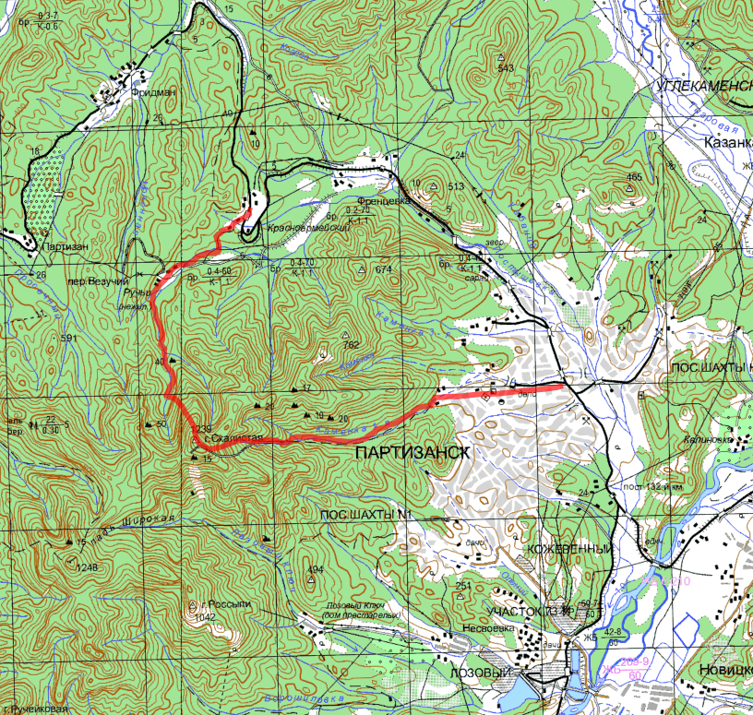
МТФ
Аварийный выход (день 2)
Конечная точка
ст. Партизанск
Старт
ст. Красноармейский
Аварийный выход (день 1)

Определяющие препятствия маршрута

Вид препятствия | Кате-гория тру-дности | Длина препятст-вия (для протяжен-ных) | Характеристика препятствия (характер, высота, новизна, наименование и т.п.) | Путь прохождения
ПП | Н/К | 149 км | железная дорога | ст. Владивосток – ст. Красноармейский
ПП | Н/К | 3,5 км | грунтовая дорога, колея от автомашины в снегу | ст. Красноармейский – хутор Ручьи
ЛП | Н/К | 3,4 км | подъем на вершину г. Скалистая. Набор высоты 819 м. Крутизна склона 30 градусов. Тропежка по снежному покрову до 50 см. Лес легкопроходимый. | подъем по северному хребту
ПП | Н/К | 1,5 км | спуск по склону более 30 градусов по тропе. Снежный покров 0,75-1 метр. Крупный курум под снегом. Лес легкопроходимый. | г. Скалистая (призма) – р. Каменка 1-я (подножие) по восточному склону
ПП | Н/К | 2 км | тропа вдоль р. Каменка 1-я | Подножие г. Скалистая – развилка на водопад Берендей
ПП | Н/К | 4,5 км | грунтовая дорога, колея от автомашины в снегу, пересекает три брода | развилка на водопад Берендей – МТФ г. Партизанска
ПП | Н/К | 6,2 км | асфальтированная дорога | МТФ – ст. Партизанск
ПП | Н/К | 164 км | железная дорога | ст. Партизанск – ст. Владивосток

Итого активная (пешая) часть маршрута 21,1 км.

Состав группы
№ | ФИО, опыт | Дата рождения | Адрес | Телефон, e-mail | Обязанность в группе | Фото
1 | Тя-Шен-Тин Руслан Сергеевич |  |  |  | руководитель
2 | Данилов Артём Олегович |  |  |  | завпрод
3 | Лукьяненко Николай Михайлович |  |  |  | завснар
4 | Лукьяненко Татьяна Анатольевна |  |  |  | участник
5 | Микульчик Евгения Ивановна |  |  |  | участник
6 | Микульчик Роман Михайлович |  |  |  | летописец
7 | Плоткин Тимофей Романович |  |  |  | участник

Адрес хранения отчета
Электронная версия технического отчета, художественный отчёт, фотографии опубликованы на сайте ТК «Гринтур» http://turizm.primkray.ru.
Бумажная версия хранится в библиотеке ТК «Гринтур» по адресу г. Владивосток, ул. Снеговая, д. 35а, каб. 5.
Веб альбом фотографий https://photos.google.com/share/AF1QipOeYqjx7Kah-cWliry7we6jKZZTMs3OLZ5ZlwiQuRM0lwvucJM4gbULvmP-P9tCfg?key=SmFheTNnM1RDWGlfZzRlMlB1eGNwR3RDTjFUeTlR

Содержание отчета

Общая идея похода
В рамках школы начальной туристской подготовки, проводимой ТК «Гринтур», был запланирован выход группы школьников в зимний спортивный поход.
Цели похода для руководителя:
- определение психологической совместимости членов группы;
- отработка психологической тактики управления группой;
- определение физической подготовки членов группы;
- заключение о допуске участников к более сложным походам.
Цели похода для участников:
- закрепление навыков передвижения в группе при преодолении естественных препятствий;
- сокращение времени установки лагеря в зимних условиях;
- повышение туристского опыта;
- фотографии на вершине для получения значка «Приморский барс»
Для решения поставленных задач был разработан маршрут на г. Скалистая, проходящий по различным элементам рельефа в условиях глубокого снежного покрова.

Описание района
Гора Скалистая (именуемая жителями г. Партизанска Лысой, остальными приморцами – Читинза (Чатынза)) овеяна древними легендами. Труднодоступная гора на высоте около тысячи метров дает жизнь р. Каменка. В западных отрогах Читинзы берут начало речки Просечная и Постышевка. Площадь этого памятника природы 71 га с отметкой в верхней точке 1239 метров над уровнем моря. Отсюда открывается вид на город и почти на всю Золотую Долину. Читинза первой встречает зиму. В долине и городе еще осень, а ее вершина уже сверкает снежной белизной.
Растительный мир богат реликтовыми, эндемичными, занесенными в Красную книгу и ценными в лекарственном отношении видами растений, в их числе легендарный бадан тихоокеанский. В ходе исследований было зафиксировано 15 видов растений, занесенных в Красную книгу, 31 реликтовых вида. На вершине среди каменистых россыпей произрастает очень редкое растение микробиота перекрестнопарная. Этот хвойный кустарник встречается только на 26 горных вершинах Сихотэ-Алиня и нигде более в мире.
Из млекопитающих можно встретить амурского тигра, косуль, кабанов, зайцев, гималайского и бурого медведей, колонка, норку. Из птиц: удоды, голубые сороки, седой дятел, седой дрозд, черноголовая иволга, восточный широкорот и др.
В нижней части северо-западного склона горы муравьи сооружают громадные муравейники (до 1 метра высотой) Из змей можно встретить тигрового ужа, бурого щитомордника, амурского полоза.
Водопад Берендей представлен крутым уступом высотой 20-25 метров. Перепад высот водопада составляет около 20 метров. Склоны горы покрыты довольно интенсивной растительностью. В паводковый период, когда увеличивается масса воды, водопад выглядит довольно убедительно, слой воды падает, отрываясь от подстилающих пород. Вода скользит по скалам, образуя искрящийся брызгами водяной поток. Зрелище завораживающее и незабываемое. Находясь у водопада, экскурсанты получают не только эстетическое удовольствие, но и заряд бодрости и хорошего настроения.
Возле водопада Берендей и его окрестностей много красивоцветущих растений: сирень амурская, рододендрон остроконечный, чубушник тонколистый, ландыш Кейзке, гвоздика китайская, пион горный и обратнояйцевидный, лилия даурская и двурядная. 35 видов растений, произрастающих в окрестностях водопада, являются реликтовыми, 10 – занесены в Красную книгу России
По дороге на водопад можно встретить деревья и кустарники, которые встречаются в диком виде только на Дальнем Востоке – 10 родов. Встречаются съедобные ягоды и грибы, 33 вида лекарственных растений. Необыкновенно разнообразен животный мир окрестностей водопада. В прозрачно-чистой воде, встречается уссурийский безлегочный тритон. Очень много птиц: 4 вида дятла, голубая сорока, черноголовая иволга, восточный широкорот, глухая кукушка, седоголовая и желтогорлая овсянка, поползень, сойка, клест, снегирь, урагус, свиристель.
Из пресмыкающихся можно встретить ящерицу корейскую долгохвостку, тигрового ужа, амурского полоза, черного щитомордника и каменистого щитомордника.
В окрестностях водопада имеются достаточно благоприятные условия для организации любительского рыболовства. По результатам исследования чистоты воды по водным гидробионтам, вода реки Каменка и лесного безымянного ручья, на котором находится водопад, отнесена к I классу «очень чистая вода». Об этом говорит присутствие в воде личинок подёнок, веснянок, ручейников. Вода богата кислородом, температура воды в летнее время +14С.
В холодной воде богатой кислородом обитает когтистый тритон – занесенный в Красную книгу России. Из рыб водится ленок, форель, пеструшка, что дает туристам возможность заниматься любительским рыболовством.

Варианты подъезда и отъезда
Так как маршрут не является кольцевым, то точки старта и окончания активной части расположены на значительном удалении друг от друга. Наиболее удобным транспортом для подъезда и отъезда с маршрута является электропоезд.
Электропоезд № 6460 отправляется со станции Владивосток и следует до станции Тихоокеанская. Участники подсаживаются на промежуточных станциях. Передвижение по железной дороге в день старта составляет 149 км. Время в пути 3 ч. 26 мин.
Обратно электропоезд № 6481 (6482) отправляется со станции Партизанск, куда группа прибыла пешком. Пусть по железной дроге 164 км. занял 3 ч. 57 мин.
Подъезд |  | Отъезд
отправление | прибытие | отправление | прибытие
ст. Владивосток (980003)  11.03.2017 07:23 | ст. Красноармейский (983726)  11.03.2017 10:49 | ст. Партизанск (983800)  12.03.2017 17:20 | ст. Владивосток (980003)  12.03.2017 21:17
Расписание движения электропоездов следует уточнять на сайте http://www.expresspk.ru. Время местное.

Аварийные выходы с маршрута и его запасные варианты
Из-за особенностей рельефа и отсутствия дорог, ровных площадок для посадки вертолета, судоходных рек эвакуация участников с помощью механических транспортных средств возможна лишь в непосредственной близости от населенных пунктов.
Если бы ЧП произошло в первый день пути на подъеме или на вершине г. Скалистая, то группе необходимо собственными силами следовать обратно в п. Красноармейский по своей тропе (либо до начала дороги у хутора Ручьи) 10 км. Спуск по восточному склону в г. Партизанск с вершины в первый день нецелесообразен из-за неизвестной глубины снежного покрова возможно в отсутствие тропы.
Если бы ЧП произошло на спуске с вершины либо по дороге в г. Партизанск, группе пришлось бы своими силами добираться 3,5 км. до начала грунтовой дороги у слияния р. Каменка 1-я и безымянного ручья, где выше по течению расположен водопад Берендей. Можно было надеяться на помощь другой группы ТК «Гринтур» в составе 3 человек (2 М, 1 Ж) которая 11.03.2017 совершала восхождение на г. Скалистая по восточному склону, и 12.03.2017 спускалась таким же путем обратно с отставанием от нашей группы в 30 минут. Кроме того, водопад Берендей является популярным местом отдыха местных жителей и туристов, и можно было бы надеяться на помощь прохожих. Для вызова транспорта следовало обратиться в МТФ г. Партизанска, либо воспользоваться при возможности автомобилями местных жителей, вызвать такси.
При наличии сигнала сотовой связи следовало незамедлительно связаться со спасателями.
Телефоны поисково-спасательных формирований Приморского края:
- оперативный дежурный Владивостокского поисково-спасательного отряда ДВРПСО МЧС России: (423) 238-94-12;
- оперативный дежурный Находкинского поисково-спасательного отряда ДВРПСО МЧС России: (4236) 90-30-20, 90-30-30, dvf-od@mail.ru
- оперативный дежурный Приморской краевой поисково-спасательной службы - (423) 237-17-61;
- оперативный дежурный Владивостокской городской службы спасения - (423) 221-28-88, 235-09-11, 278-87-10, vladpaso@mail.ru
- центр управления в кризисных ситуациях: (423) 221-58-46
- единые номера 112, 010, 020
- дежурная часть ОВД по г. Партизанску: (42363) 63-181
- Такси в г. Партизанск 89243383525, 89147178176, 89532066600, 89244391748, 89149625033.
Запасные варианты
Если бы обстоятельства помешали восхождению на вершину г. Скалистая, то следовало бы спуститься к подножию, разбить лагерь у р. Постышевка и на утренней электричке возвращаться в г. Владивосток (7:25 со ст. Красноармейский). Даже в таком случае основные цели спортивного походы были бы выполнены.

Изменения маршрута и их причины
На второй день пути стало ясно, что у группы есть в запасе время на посещение водопада Берендей, поэтому был совершен радиальный выход на водопад.

График движения
День маршрута | Дата | Участок (от-до) | Протя-жен., км | Чисто ходовое время, ЧЧ:ММ | Препятствия на маршруте | Метеоусловия
1 | 11.03.17 | ст. Владивосток – г. Скалистая | 155,9 | 09:47 | железная дорога, грунтовая дорога, склон 30 гра-дусов, тропежка по снежному покрову до 50 см., лес легкопро-ходимый | день:  ясно, +7⁰С  Ю 4 м/с  вечер:  малооблачно, 0⁰С  Ю 4 м/с
2 | 12.03.17 | г. Скалистая – ст. Владивосток | 178,2 | 07:25 | лес легкопро-ходимый, спуск по склону более 30 градусов по тропе, крупный курум под снегом, грунтовая дорога, асфальтированнаядорога, железная дорога | день:  ясно, +7⁰С  Ю 5 м/с  вечер:  пасмурно, +4⁰С  Ю 5 м/с
Измерения метеоусловия на маршруте не проводилось, использовались данные дневника погоды Гисметео по ст. Фридман в первый день и г. Партизанск во второй день.
Километраж в таблице (и далее в отчете) приведён без учёта коэффициента пересечённости местности и без учета радиального выхода.

График высот

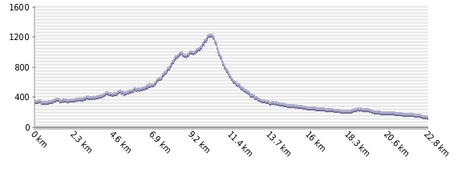
У группы на маршруте не было возможности использовать технические средств фиксации высоты местонахождения, поэтому профиль высот был построен с помощью веб сервиса vhfdx.ru.

Техническое описание прохождения группой маршрута
День первый: 11.03.2017 г.
Участок: г. Владивосток – ст. Красноармейский- р. Постышевка – г. Скалистая (1239м)
Набор/сброс высоты за день:
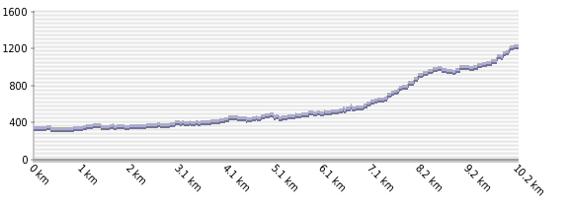
Чистое ходовое время, ЧЧ:ММ: 09:47.
Протяженность пешей части маршрута, км: 6,9.
Стартовым временем похода будем считать 07:23, когда от перрона ст. Владивосток отошел пригородный электропоезд Владивосток-Тихоокеанская с четырьмя участниками. Остальные участники присоединились на ст. Первая Речка, Вторая Речка. Распределили продукты, перекус, взвесили рюкзаки:
Участник | Масса рюкзака, кг
Лукьяненко Николай | 19,2
Плоткин Тимофей | 16,8
Микульчик Роман | 18
Данилов Артём | 15,6
Лукьяненко Татьяна | 13
Тя-Шен-Тин Руслан | 18
Микульчик Евгения | 13
В 10:55 приступили к пешей части маршрута. Со станции по грунтовой дороге быстро вышли в лес. Дорога ведет до хутора Ручьи, далее хорошо протоптанная тропа до подножия г. Скалистая вдоль р. Постышевка.
11:10 припарочный привал. Солнце начинает по-весеннему припекать, некоторым участникам жарко. Ясно, ветер слабый.
11:50 проходим хутор Ручьи, знаменитый в летнее время своей пасекой и автомашиной–амфибией ЛУАЗ, стоящей во дворе одного дома. На карте поселение обозначено как нежилое, однако несколько домов на хуторе заселены. Идем в режиме 50 мин / 10 мин отдыхаем.
12:35 привал перед подъёмом. Набираем воды из реки, одеваем кошки. Высота 420 м. На вершину начинаем подниматься по хребту с севера. Тропа есть, уровень снега до 20 см. Первый час пути подъем весьма крутой, использование кошек на обледенелой тропе оправдано. Наличие треккинговых палок рекомендовано. Зимний лес проходим, представлен елью, березой, пихтой. Снег мокрый, липнет к ботинкам. Периодически сбрасываем налипшие «копыта». Рекомендуется носить мембранные ботинки в таких условиях. Гамаши обязательны.
13:20 дошли до первой видовой поляны, встали на обед. Участники наполнили тару и расселись по скалам, дабы во врем обеда созерцать открывшуюся взору вершину. Обедаем быстрозаварной кашей, кипяток принесли в термосах. Высота 600 м.
На высотах выше 1000 м тропа полностью занесена, начинаем полноценную тропежку.
17:05 вышли на вторую видовую. Видимость отличная, легко угадываются ближайшие вершины: Фалаза, Воробей, Пидан, Каланча. Ветра нет. Снега в среднем 50 см.
17:36 вышли на вершину, сфотографировались. Нашли место для лагеря в зоне леса недалеко от вершины.

День второй: 12.03.2017 г.
Участок: г. Скалистая (1239 м) – р. Каменка 1-я – р. Каменка – г. Партизанск – г. Владивосток.
Набор/сброс высоты за день:
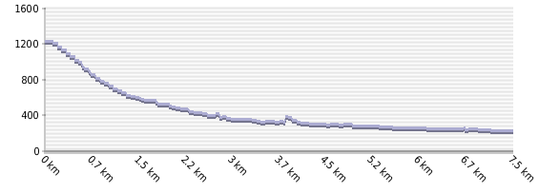
Чистое ходовое время, ЧЧ:ММ: 07:25
Протяженность пешей части маршрута, км: 14,2
09:55 вышли на маршрут. Спускались с вершины по восточному склону от призмы. Шли по свежей тропе от снегоступов, тем не менее часто проваливаясь на метр в снег. Движение осложнено глубоким снежным покровом и курумником под снегом. Лес редкий (пихта, береза), на склоне встречаются открытые поляны.
На исток р. Каменка 1-я выходили траверсом склона ближайшего хребта по каменистой осыпи метров 300, затем шли по тропе в снегу вдоль реки.
На месте слияния р. Каменка 1-я и безымянного ручья встали на обед. Дежурный остался накрывать на стол, остальные пошли без рюкзаков в радиальный выход на водопад Берендей. До водопада прошли по хребтику, южные склоны которого освободились от снега. Опасен 20-тиметровый спуск с хребта к ручью – под листвой и ветками лежит лед.
Дорога от развилки на водопад до г. Партизанск хорошо укатанная, встречались отдыхающие.
17:05 пришли на вокзал, 17:23 отправление электропоезда.

Потенциально опасные участки на маршруте
Спуск с вершины г. Скалистая по восточному склону | спуск по склону более 30 градусов при снежном покрове 0,75-1 метр. Крупный курум под снегом.

Перечень наиболее интересных природных, исторических объектов на маршруте
Гора Скалистая, имеющая высоту 1239 м, является желанным объектом для посещения многих туристов Приморского края, входящая в список посещения для получения значка «Приморский барс».
Водопад Берендей. Завораживающее зрелище водопад представляет из себя зимой, когда он полностью замерзает и становиться похожим на огромную, 10-ти метровую, сосульку. Глыбы замерзшей воды постепенно замерзают и налипают все больше и больше, увеличивая ледяной нарост до очень больших размеров.

Перечень специального и общественного снаряжения
Специальное снаряжение:
Личное
наименование | кол-во
палка треккинговая | 6 шт
кошки городские | 7 пар

Общественное снаряжение:
наименование | кол-во
палатка «зима» | 1 шт
тент от палатки RedFox | 1 шт
котел (5, 4. 3 литра) | 3 шт
тросик костровой | 1 шт
пила двуручная Дружба-2 | 1 шт
топор | 1 шт
колун FISKARS X11 | 1 шт
лопата | 1 шт
фотоаппарат цифровой Nikon | 1 шт
аптечка | 1 шт
рем. набор | 1 шт
навигатор GPS Garmin 62s | 1 шт
компас | 1 шт

Стоимость проживания, питания, снаряжения, средств передвижения
Проезд:
Доставка группы на маршрут осуществлялась пригородным электропоездом.
Стоимость проезда на одного человека
Владивосток-Красноармейский | Партизанск-Владивосток
250₽ | 300₽

Стоимость проезда транспортом по маршруту на одного участника составила 550₽.

Питание:
Стоимость питания на маршруте (по раскладке) на одного участника составила 500₽.

Итоги, выводы, рекомендации по прохождению маршрута
Середина марта в южном Приморье характеризуется слабоположительными дневными температурами и слабоотрицательными ночными. Возможны осадки в виде дождя и мокрого снега. Тропы обледеневают. Из одежды рекомендовано на ходовой день легкая мембранная куртка, на стоянку пуховик; штаны софтшелл; гамаши. Ботинки из-за мокрого снега промокнут за день, рекомендовано брать запасную ходовую обувь. Кошки (универсальные, для легкого трекинга) понадобятся при подъеме по обледенелой тропе.
Поставленные цели группа выполнила в полном объеме.

Список используемой литературы
- Официальный сайт администрации Партизанского городского округа Приморского края, [Электронный ресурс] – Режим доступа: http://www.partizansk.org, свободный.
- ОАО «Экспресс Приморья» - пригородная железнодорожная пассажирская компания, [Электронный ресурс] – Режим доступа: http://www.expresspk.ru, свободный.
- Три туристки, заблудившиеся на Пидане, всю ночь бегали по тайге от спасателей, [Электронный ресурс] – Режим доступа: http://www.dv.kp.ru/daily/26460.4/3329738, свободный.
- Регистрация туристических групп, [Электронный ресурс] – Режим доступа: http://primgochs.ru/reminders/view/36, свободный.
- Регистрация туристических групп на территории Приморского края, [Электронный ресурс] – Режим доступа: http://tour.primorsky.ru/novosti/registratsiya_turisticheskih_grupp_na_territorii_primorskogo_kraya, свободный.
- Владивостокский ПСО филиал ДВРПСО, [Электронный ресурс] – Режим доступа: http://mchspk.ru/resources/vl-pso, свободный.
- ДВРПСО МЧС России, [Электронный ресурс] – Режим доступа: http://25.mchs.gov.ru/folder/518235, свободный.
- Дневник погоды во Фридмане за Март 2017 г., [Электронный ресурс] – Режим доступа: https://www.gismeteo.ru/diary/188931/2017/3, свободный.
- Дневник погоды в Партизанске за Март 2017 г., [Электронный ресурс] – Режим доступа: https://www.gismeteo.ru/diary/4883/2017/3, свободный.
- Карта для определения высоты местности и профиля высот, [Электронный ресурс] – Режим доступа: http://www.vhfdx.ru/altitude_map.html, свободный.
- В.В.Говор, С.И.Костин, С.Н.Панов. Регламент по спортивному туризму: туристско-спортивные мероприятия, связанные с прохождением туристских маршрутов. – Москва, 2008. – 144 с.,

Приложение 1. Копия маршрутной книжки
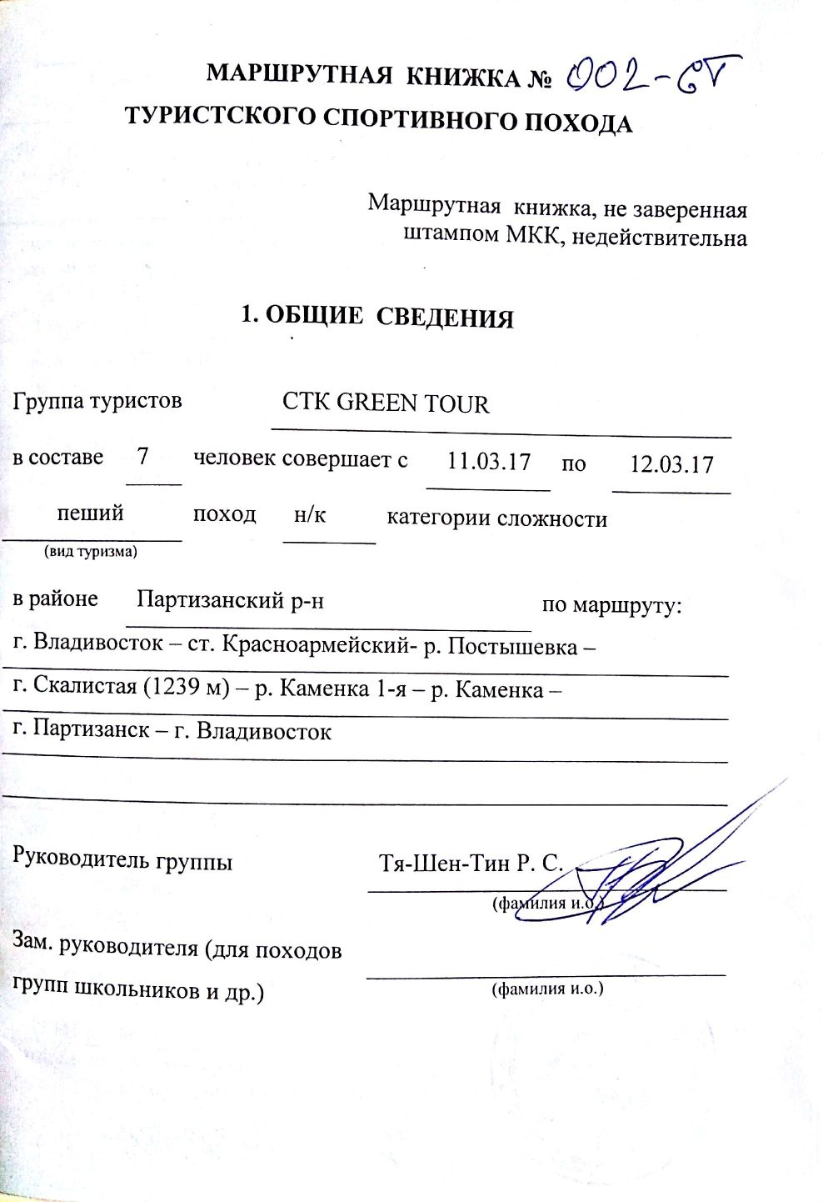
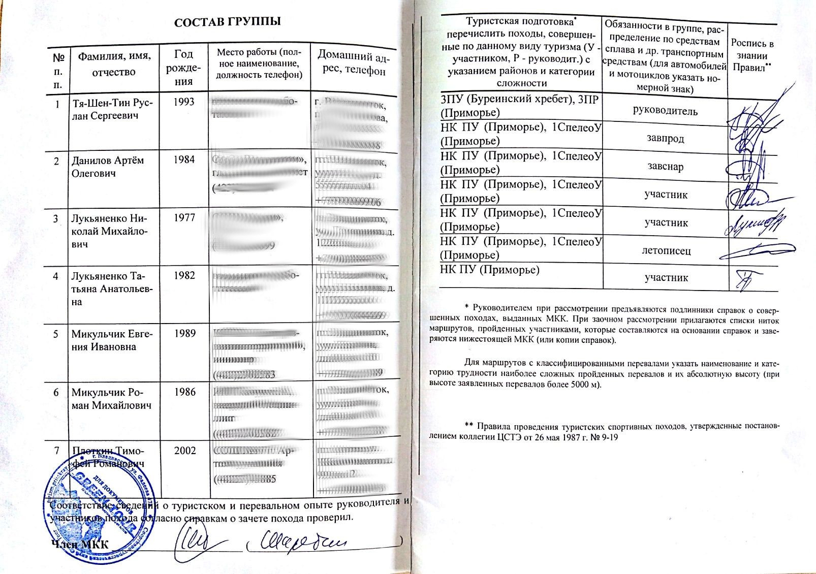
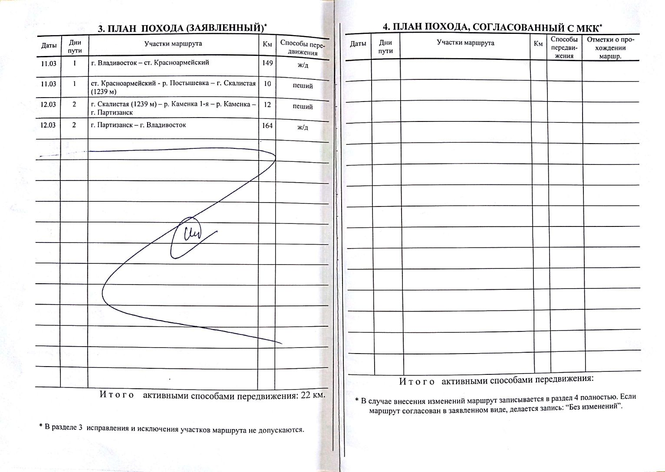
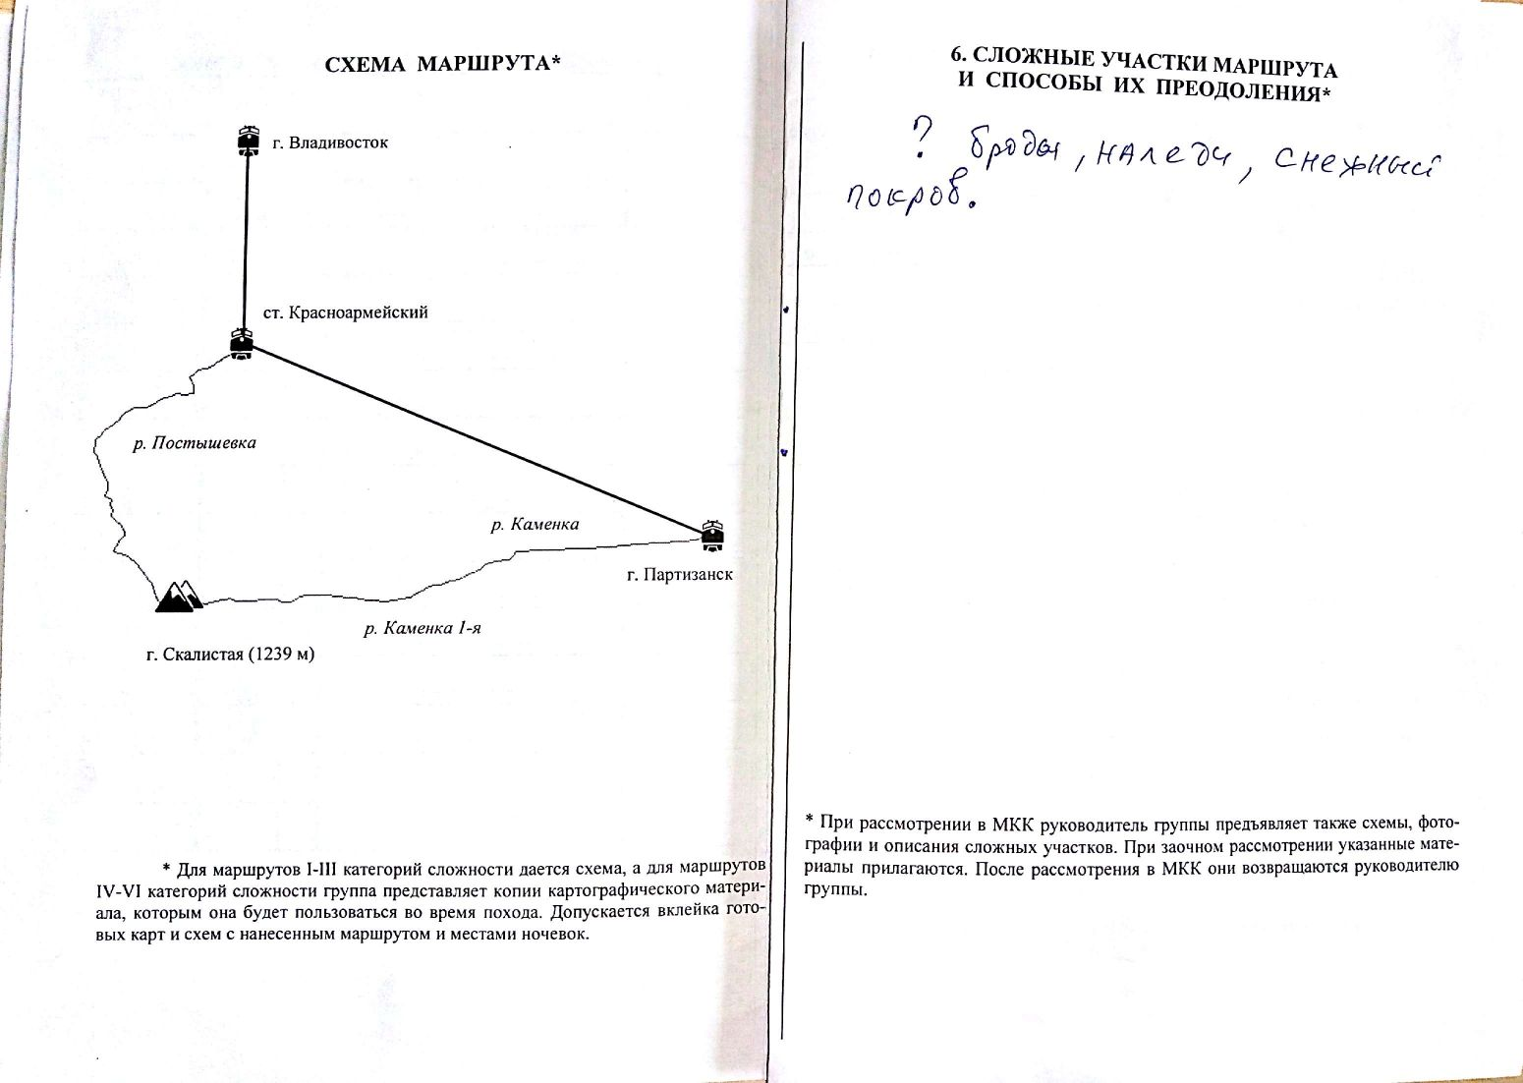

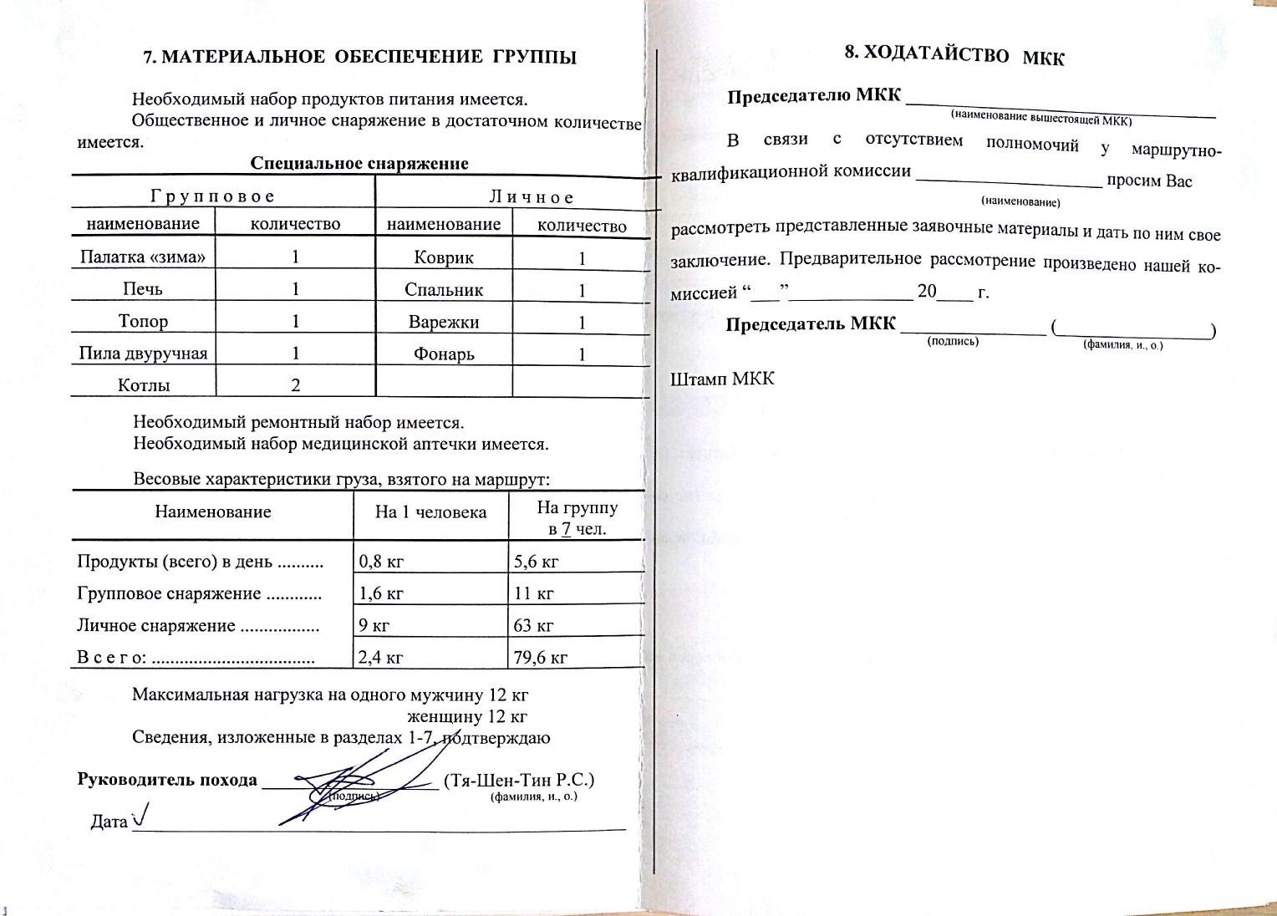

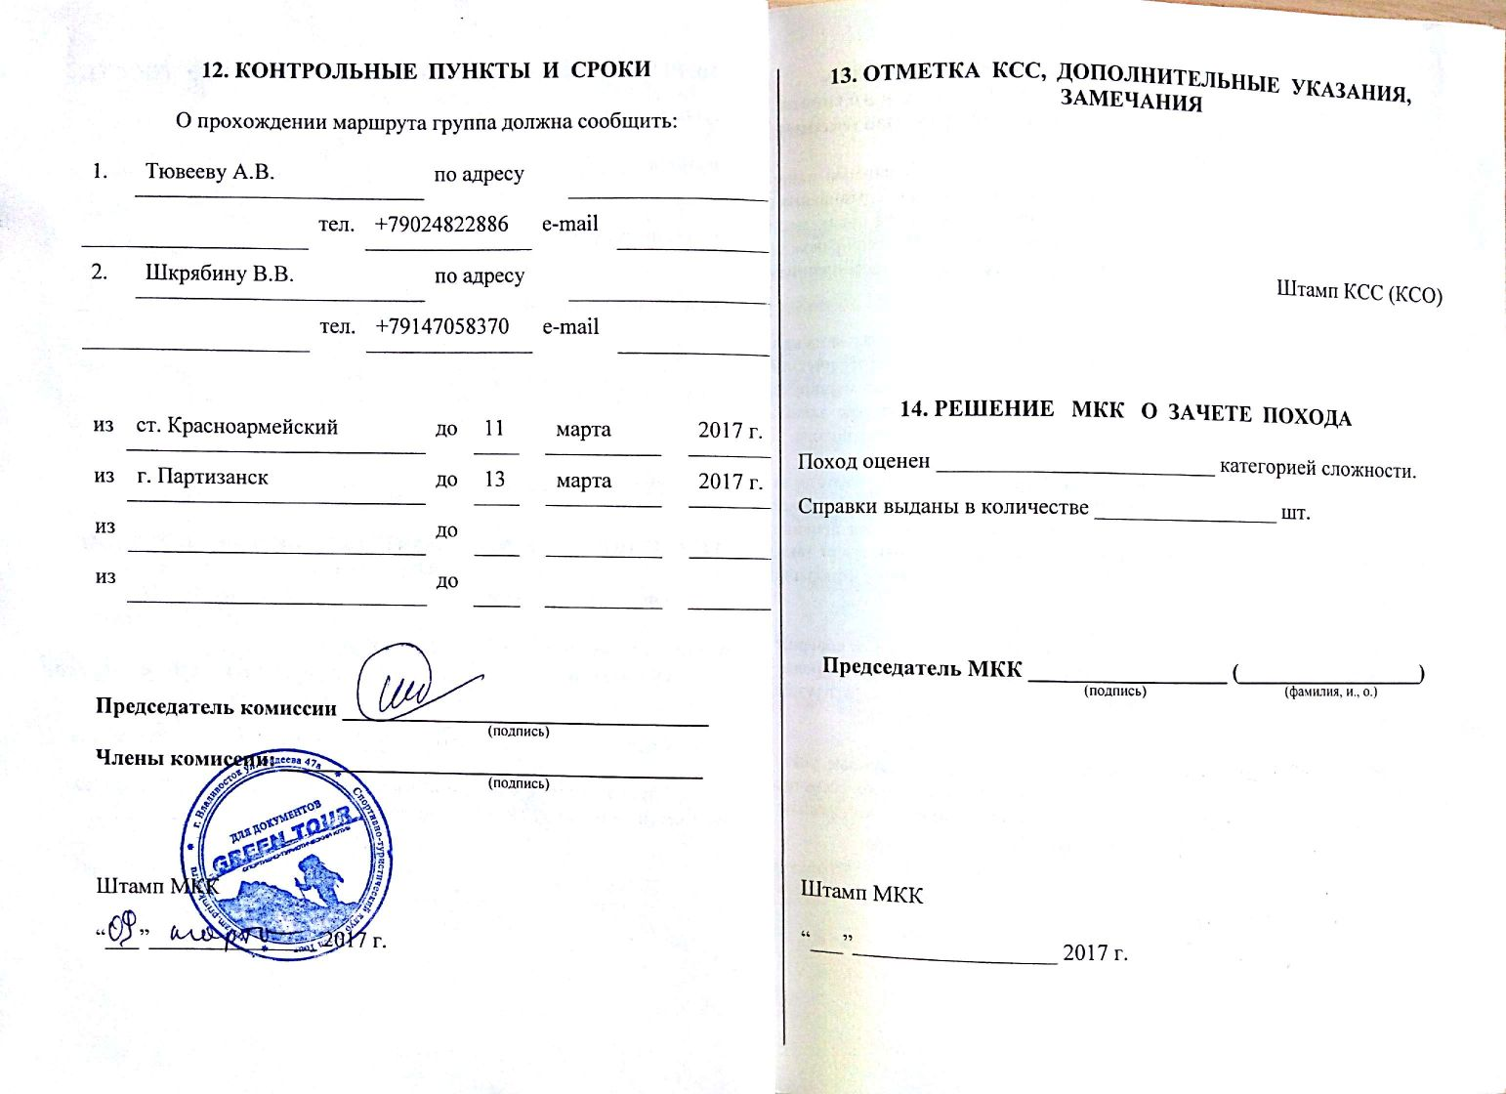

Приложение 2 Список потребленных продуктов
№ | Наименование | Общий вес, кг | Примечание
 | Холодец | 1 | 1О
 | Пельмени | 0,814 | 2У
 | Пшено | 0,640 | 2З
 | Гречка | 0,640 | 2О
 | Сало свиное соленое | 1,468 | З, О, У
 | Колбаса сырокопченая | 0,205 | 2О
 | Сыр | 0,866 | З, О, У
 | Шоколад | 0,35 | 2О
 | Чай | 0,200 | З, О, У
 | Изюм | 0,386 | П
 | Орехи (миндаль, грецкий) | 0,460 | П
 | Курага | 0,556 | П
 | Чеснок | 0,100 | З, О, У
 | Цукаты ананаса | 0,344 | П
 | Кетчуп | 0,300 | З, О, У
 | Горчица | 0,05 | З, О, У
 | Приправа к пельменям | 0,01 | 2У
 | Масло сливочное | 0,508 | 2У, 2З
 | Конфеты леденцы | 0,160 | П
 | Печенье | 0,500 | З, О, У
 | Сахар | 0,200 | З, О, У
Условные обозначения: З – завтрак, О – обед, У- ужин, П - перекус

Итого 9,7 кг

Приложение 3 Состав аптечки
Диклофинак-3 куба – 3 ампулы
Баралгин- 5 кубов – 2 ампулы
Шприцы 5 кубов – 3шт
Нурофен – 10 таблеток
Ибупрофен – 6 таблеток
Смекта – 3 пакетика
Регидрон – 1 пакетик
Нитроглицерин – 50 таблеток
Фильтрум – 10 таблеток
Банеоцин – 2 баночки
Спасатель – 1 тюбик
Найз гель – 1 тюбик
Ломилан – 10 таблеток
Линекс – 4 таблетки
Ацикловир – 10 таблеток
Амоксициллин – 5 таблеток
Парацетамол – 20 таблеток
Цетрамон – 10 таблеток
Лоперамид – 10 таблеток
Мезим – 4 таблетки
Кетонал – 1 тюбик
Клей БФ-7 – 1 тюбик
Детский крем – 1 тюбик
Гемостатическая губка – 1 штука
Бинт стерильный 9 см – 2 шт
Бинт стерильный 5 см – 2 шт
Лейкопластырь рулонный 3 см – 1 рулон
Лейкопластырь мозольный разных размеров – в ассортименте
Арбидол – 8 таблеток

Приложение 4 Фотографии с похода
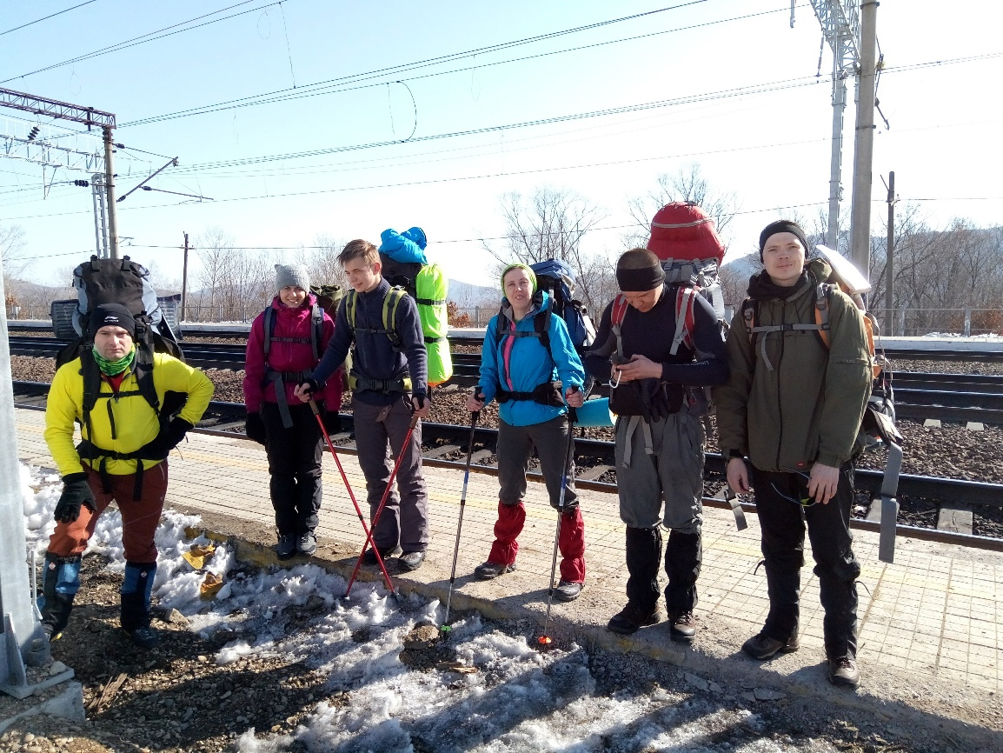
Рис. 1 Группа на старте (ст. Красноармейский)
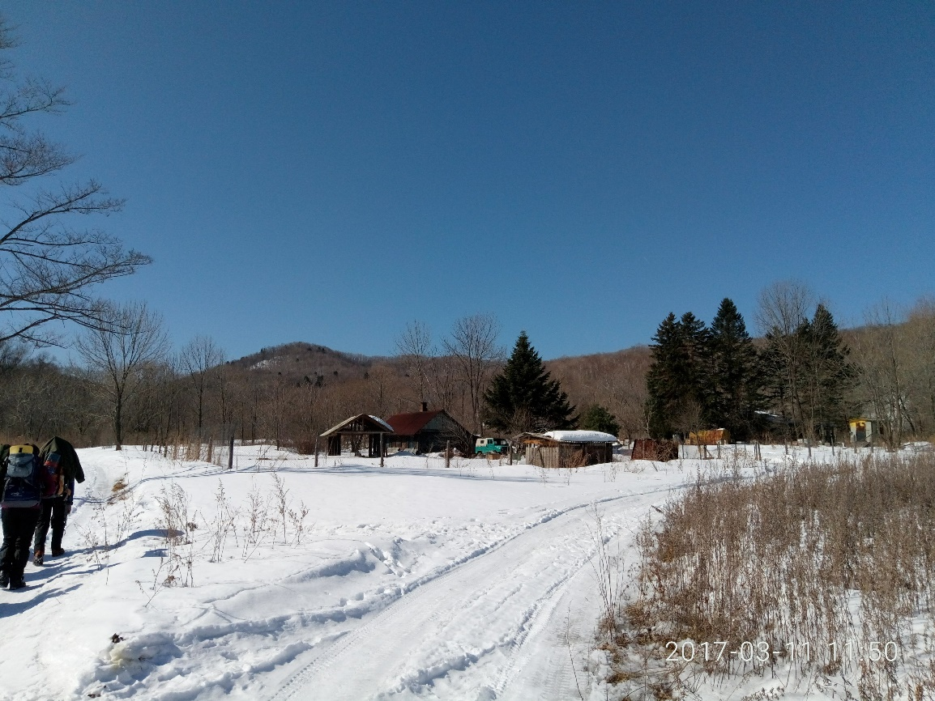
Рис. 2 Хутор Ручьи
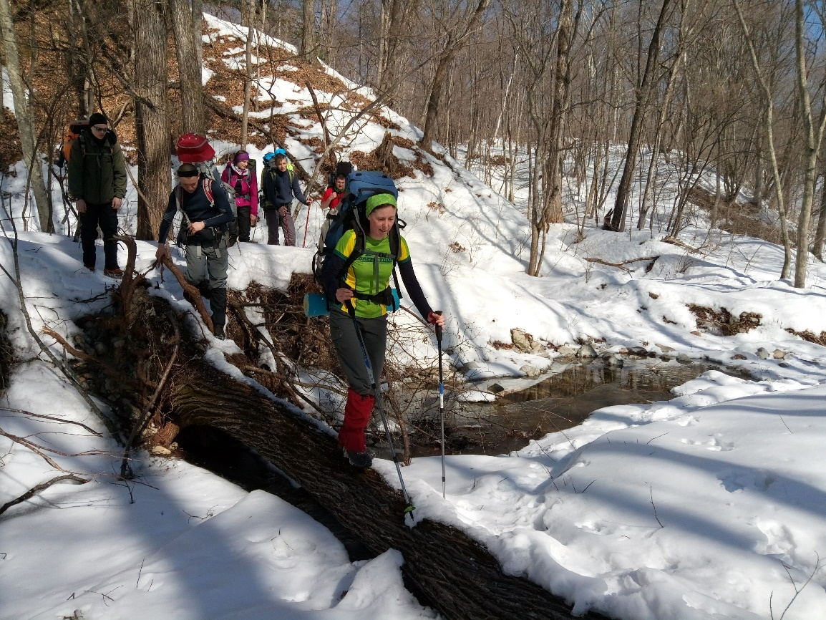
Рис. 3 Участник Татьяна Лукьяненко переправляется через реку по бревну
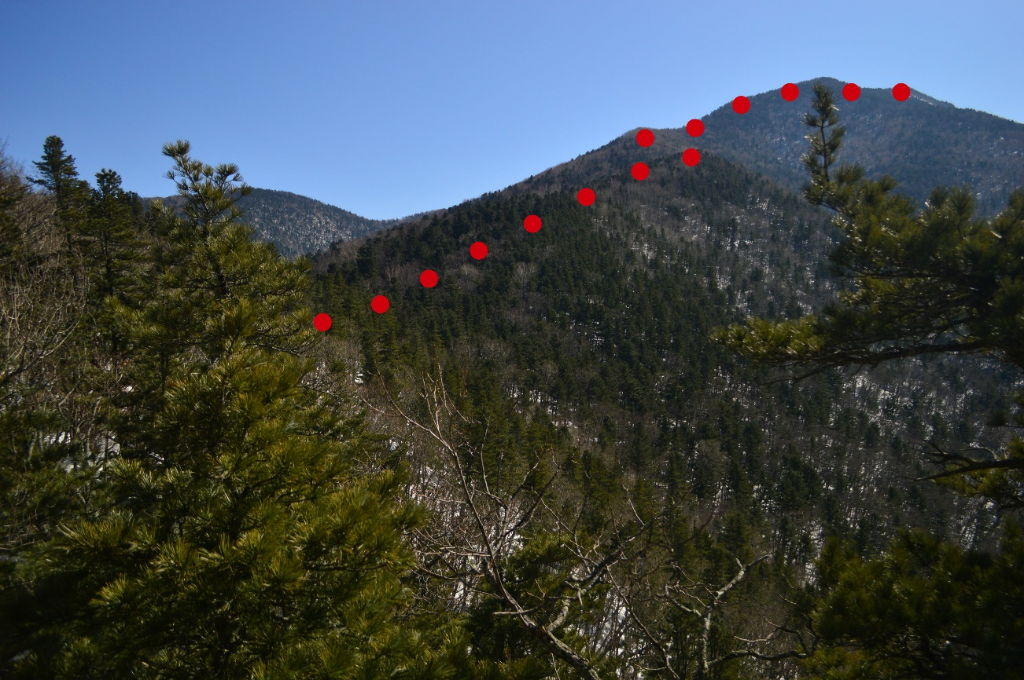
Рис. 4 Маршрут перехода с первой видовой поляны до вершины г. Скалистая
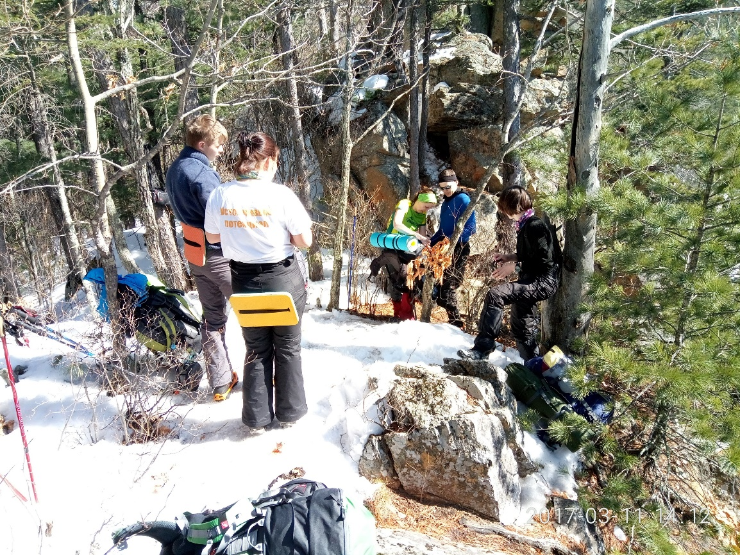
Рис. 5 Обед на первой видовой поляне
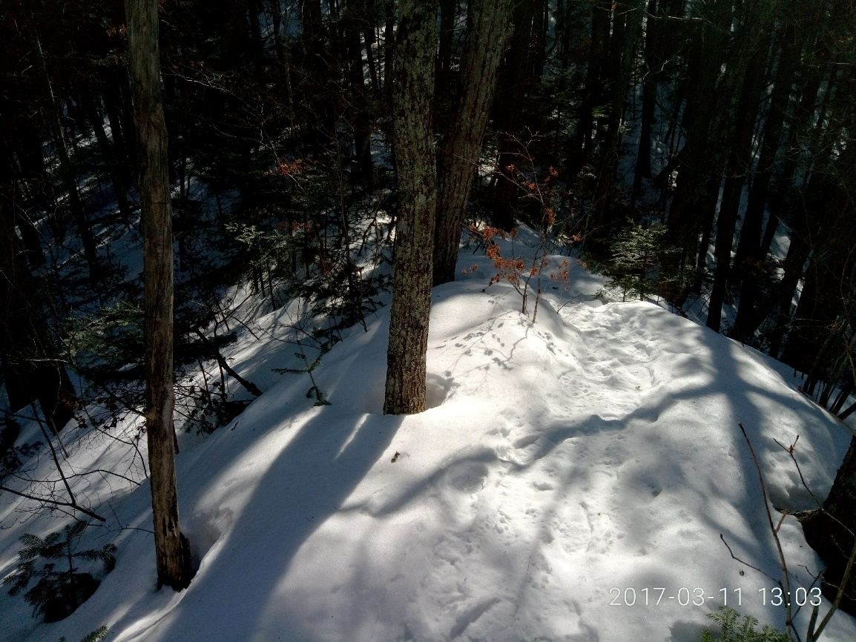
Рис. 6 Тропа по северному хребту на подъеме на г. Скалистая
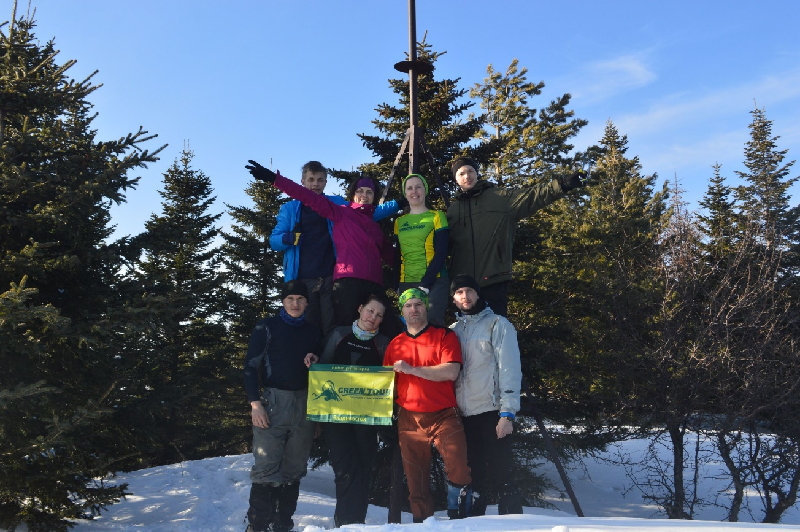
Рис. 7 Группа на вершине г. Скалистая у тригонома
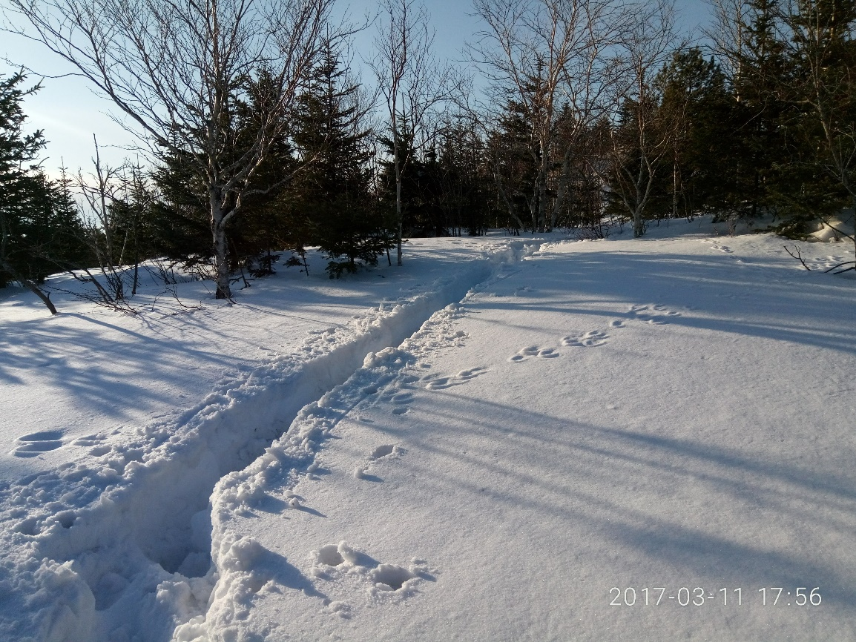
Рис. 8 Тропежка по снежному покрову до 50 см
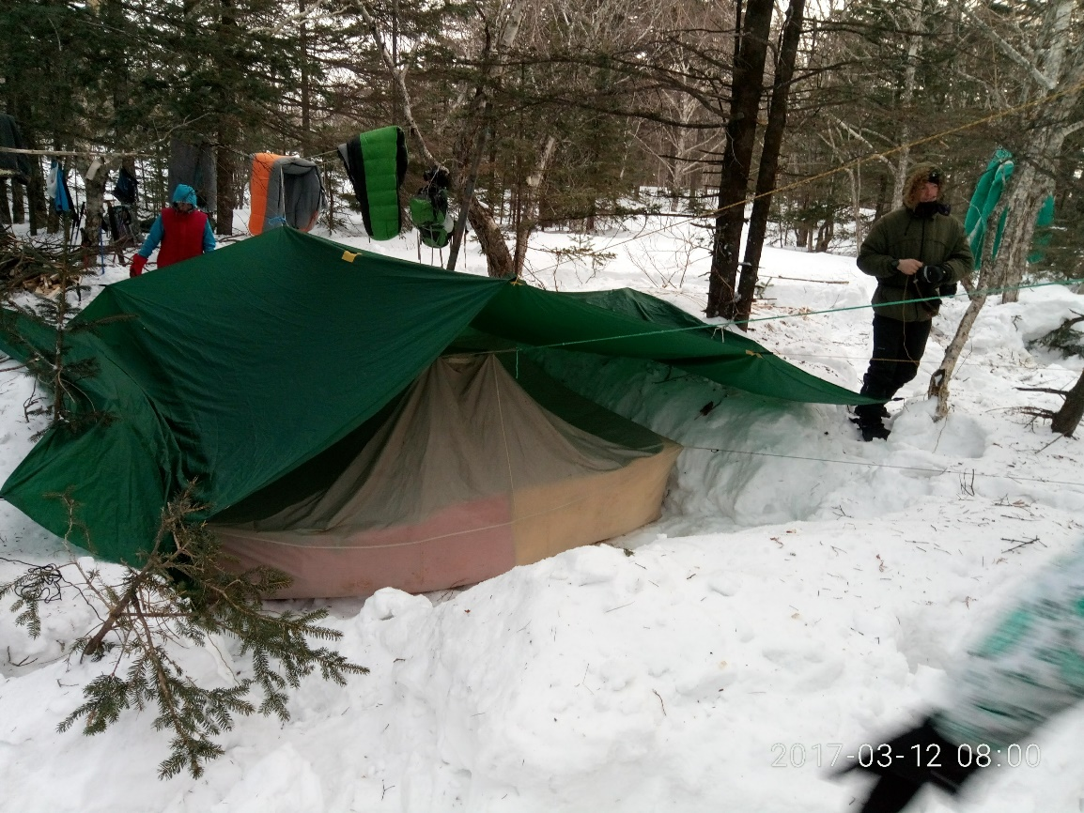
Рис. 9 Установка лагеря
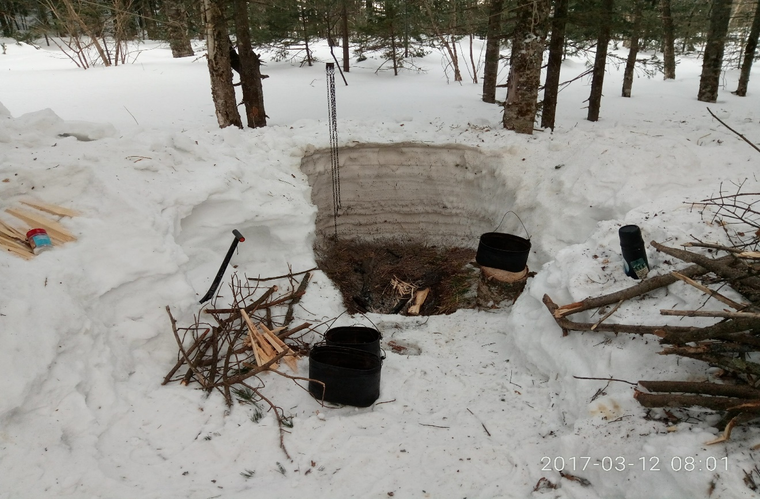
Рис. 10 Глубина снега в лагере более 1 м
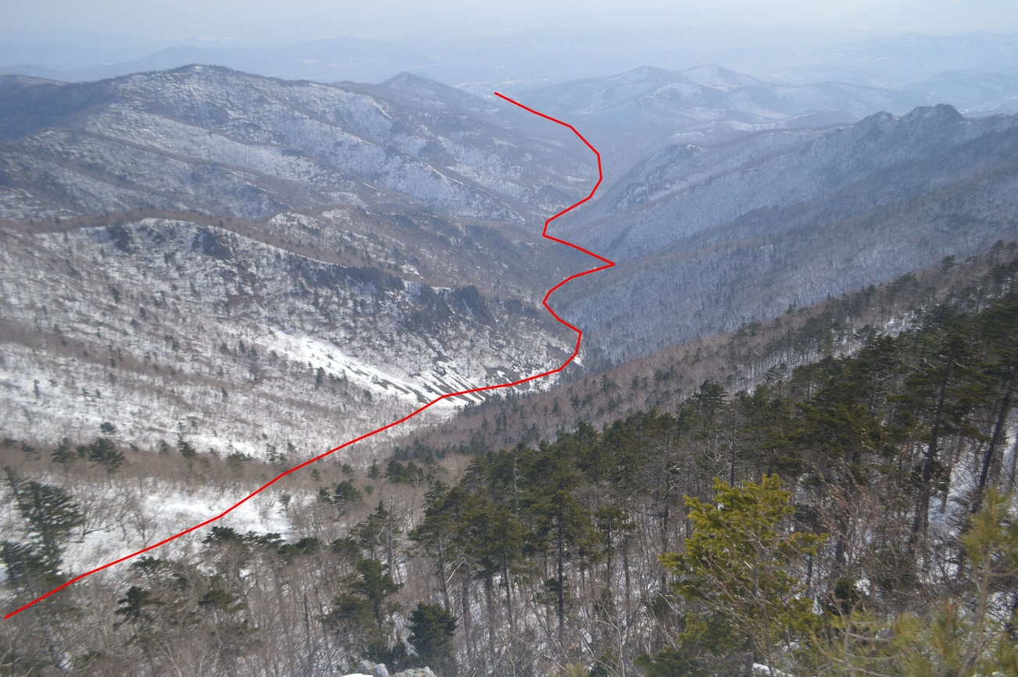
Рис. 11 Маршрут перехода г. Скалистая – г. Партизанск
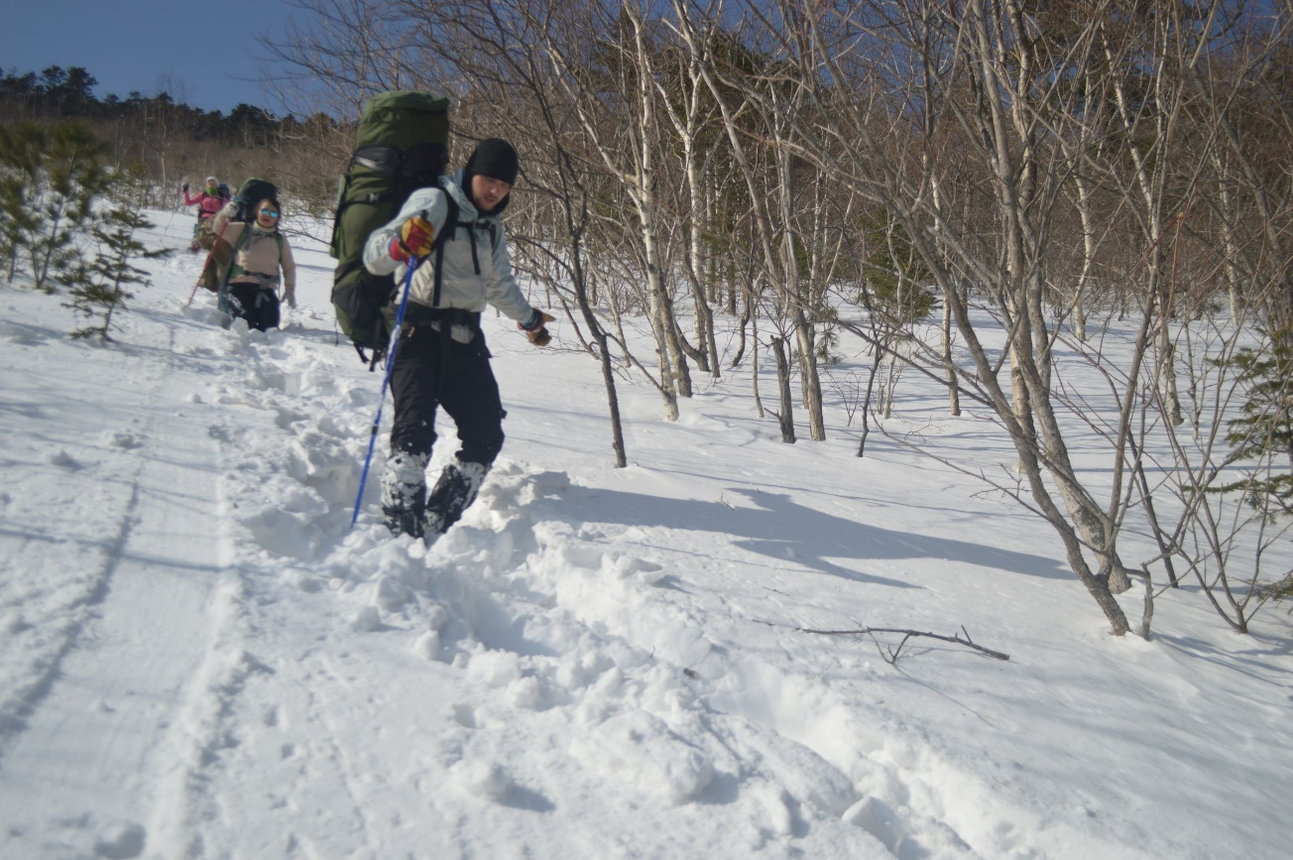
Рис. 12 Спуск группы по восточному склону г. Скалистая более 30 градусов
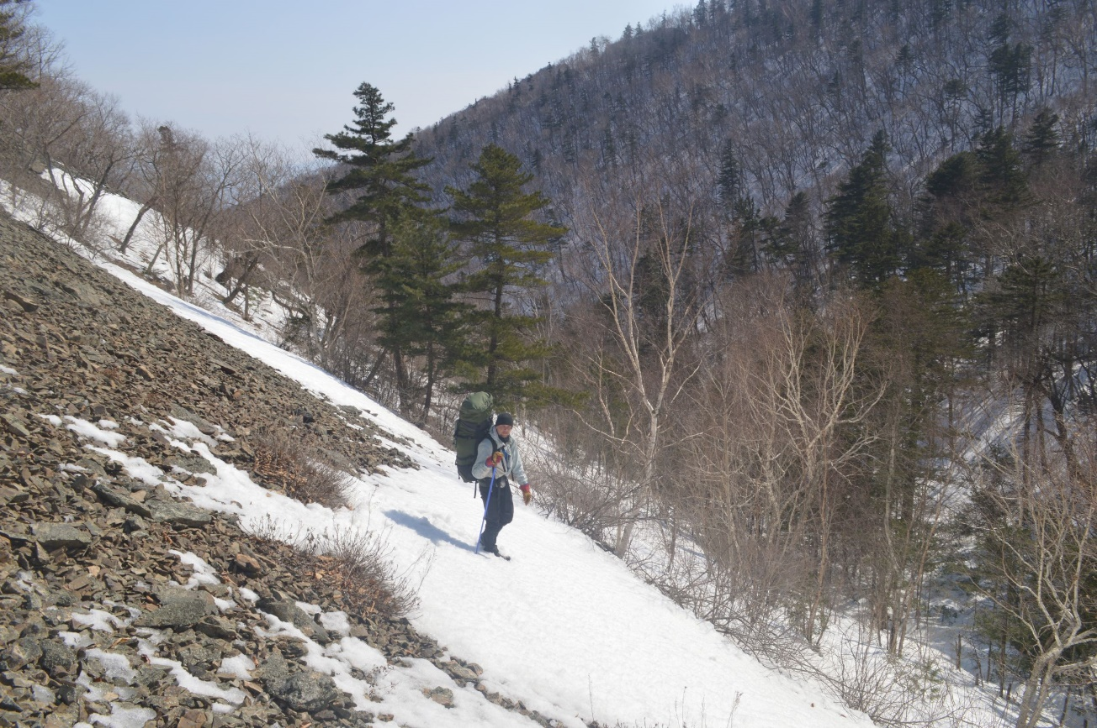
Рис. 13 Участник Роман Микульчик траверсирует склон по каменистой осыпи
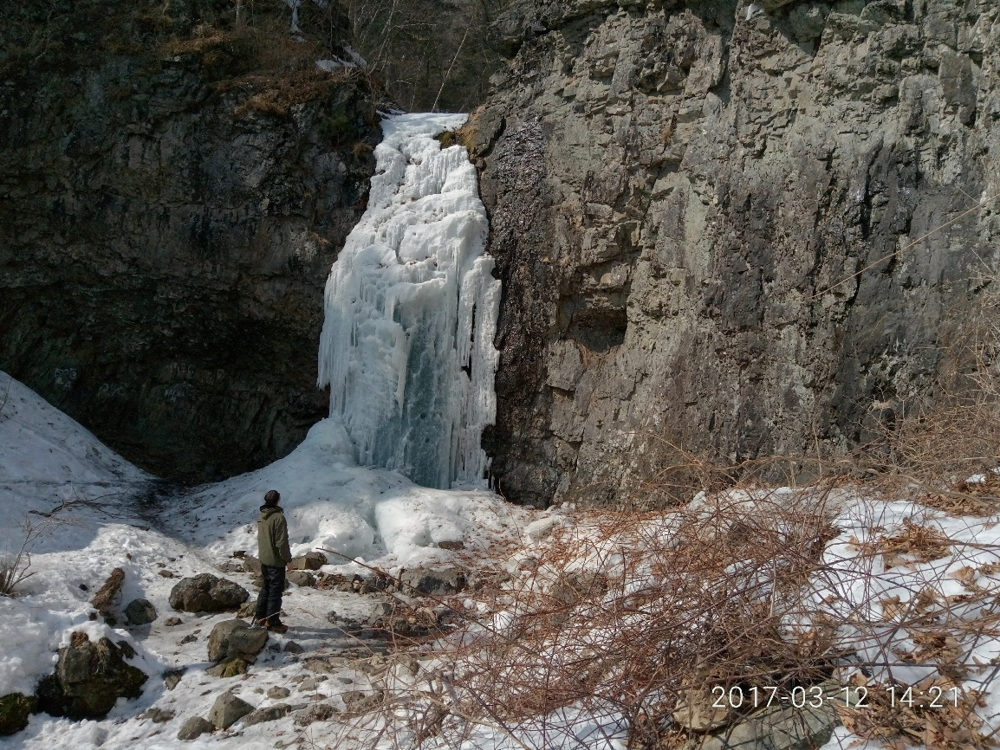
Рис. 14 Участник Артём Данилов любуется водопадом Берендей

